Муниципальное дошкольное образовательное учреждение «Детский сад №7»

Проект по экологии
в младшей группе
«Мы природу бережем – наш красивый общий дом»

Реализовала проект:
воспитатель 1 категории
Захарова Оксана Викторовна

п. Полдневой, 2023г.
ВИД ПРОЕКТА:
- краткосрочный (1 неделя);
- групповой;
- познавательный;
Проблема: часто дети не видят, не замечают красоту родной природы. Недостаточно понимают, не знают, как правильно вести себя в природе, в общении с живыми существами; нет примера для подражания.
Цель: воспитание любви к природе, гуманного, бережного отношения к ней.
Задачи:
1.Знакомить детей с нормами нравственного поведения в природе;
2.Учить проявлять гуманное, заботливое отношение ко всему живому, развивать желание не разрушать, а созидать;
3.Формировать элементарные умения правильного взаимодействия с растениями, животными, насекомыми.
Механизмы реализации:
1. «Кто живет и что растет в лесу» рассказ старичка - Лесовичка.
2. ООД «Зачем нам природа?», «Мы учимся ухаживать за комнатными растениями».
3. Путешествие по экологической тропе в ДОУ. Создание экологической тропы.
4. Беседа «Пернатые друзья». Изготовление кормушек и скворечника.
5. Беседа «Правила поведения в лесу». Советы мудрого филина.
6. Коллективное рисование ладошками «Сбережем свою планету»
7. Пластилинография «Рябиновая ветка»
8. Просмотр мультфильмов «На лесных дорожках», «Лесные путешествия».
9. Выставка работ детей из природного материала.
Участники проекта:
- дети второй младшей группы;
- воспитатель младшей группы.
Материал: развивающая среда, игры, лейки, лопатки, грабли.
Формы проведения: наблюдения, игры, ООД, беседы с детьми.
Необходимое оборудование:
Мультимедийный ряд:
- видеозаписи с мультфильмами «На лесных дорожках», «Лесные путешествия.
Демонстрационный материал:
- игрушка филин;
- иллюстрации по природной тематике;
- дидактический материал:
- «Окружающий мир» С. Вохринцева: «Птицы», «Перелетные птицы», «Деревья и листья»;
- «Мир в картинках»: «Птицы средней полосы», «Домашние птицы», «Домашние животные», «Насекомые», «Ягоды садовые», «Ягоды лесные», «Съедобные и не съедобные грибы»;
- Дидактическая игра «Лото» (птицы, насекомые, растения, деревья).
Игрушки, атрибуты для сюжетных игр и игр – инсценировок, предметы – заместители для дидактических игр.
Итоговое мероприятие: ООД «Мы учимся ухаживать за комнатными растениями».
Итоговый продукт: карта – схема «Экологическая тропа»

Этапы проекта.

 | Этапы работы над проектом | Деятельность детей | Деятельность педагога
1 этап -  подготовительный | Моделирование ситуации, выявление проблемы. | Вживаются в сюжетно – игровую ситуацию. | Изучить и проанализировать психолого – педагогическую литературу по развитию наблюдательности у детей младшего дошкольного возраста.  Подобрать дидактический материал для проведения работы.  Введение детей в игровую ситуацию: побеседовать со старичком – Лесовичком о природе и лесах.
2 этап -  основной | Выделение задач | Научиться наблюдению за окружающим миром.  Принятие задачи – побеседовать со сказочным персонажем. | Планирование деятельности (найти решение задач путем проведения запланированных в рамках проекта мероприятий).  Организация деятельности.
3 этап -  практический | Продуктивная деятельность | Выполнение пластилинографии и изготовление рисунков.  Просмотр мультфильмов по теме проекта.  Участие в ООД по проекту. | Организация работы над проектом.  Направление поиска решений: речевую, продуктивную и познавательную деятельность.  Активизация инициативы детей в игровых действиях;  - обращение внимания детей на творческие работы, подчеркивая, что на них изображены элементы природного мира.
4 этап  заключительный | Презентация | Рассказывают о полученных знаниях.  Показывают на картинках что приносит природе пользу и что наносит вред.  Называют правильно насекомых, животных, растения и деревья. | Организует презентацию Экологической тропы. Дети презентую свои работы из природного материала.  Старичок – Лесовичок благодарит детей за бережное отношение к природе.

Этапы реализации проекта

Распределение по этапам проекта
Виды деятельности | Цели и задачи | Ответственные
1-2 день
- Целевая прогулка по территории детского сада.  - Знакомство со сказочным персонажем старичком – Лесовичком.  - Беседа о том, что нужно беречь природу и заботиться о ней. | Познакомить детей с хозяином леса, объяснить необходимость бережного отношения к природу и окружающему миру в целом. | Воспитатель.
3-4 день
- Проведение ООД по проекту, бесед, просмотр мультфильмов по теме природосбережения.  - Труд в групповом уголке природы. | Формировать знания детей о природе, воспитывать бережное отношение к окружающему миру и живым существам в природе. | Воспитатель.
5 день
- Изготовление Экологической тропы.  - Проведение итогового мероприятия.  - Выставка работ детей из природного материала. | Закрепить полученные знания, развивать творческие навыки детей. | Воспитатель.

Ожидаемые результаты:
1. Дети доброжелательно, бережно и одновременно осторожно относятся к растениям и животным.
2. Дети владеют элементарными способами ухода за растениями.
3. Появилось чувство ответственности за благополучное состояние растений и животных, порученных заботам детей.
Все, проведенные мероприятия, представлены в приложениях.

Приложение №1
Дидактические пособия

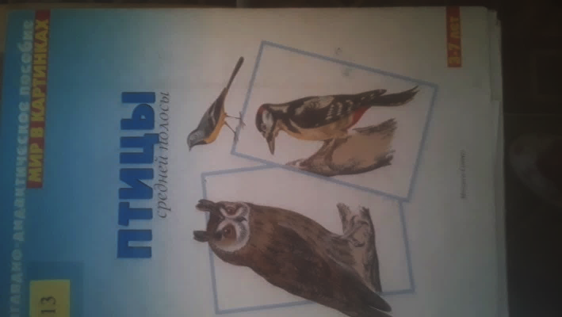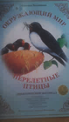
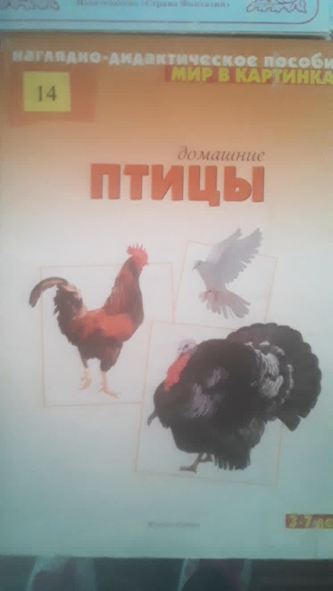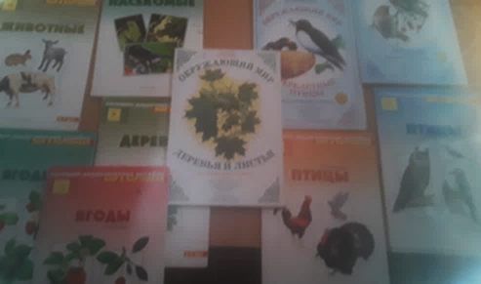
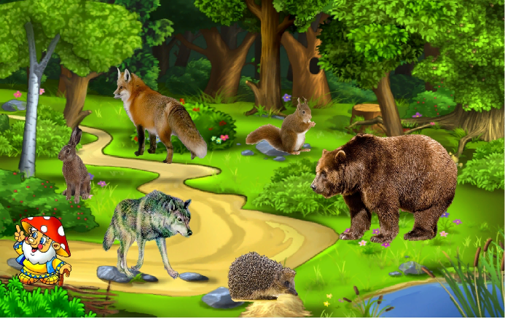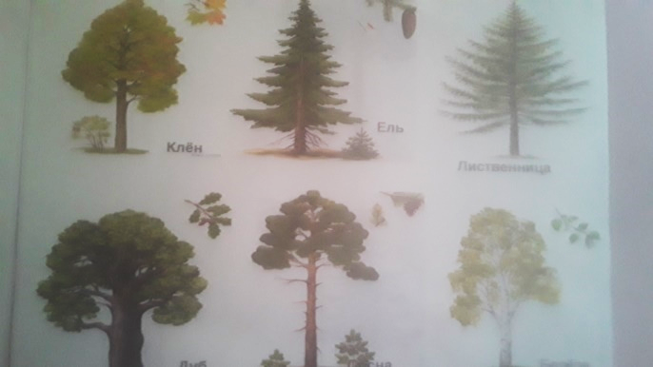

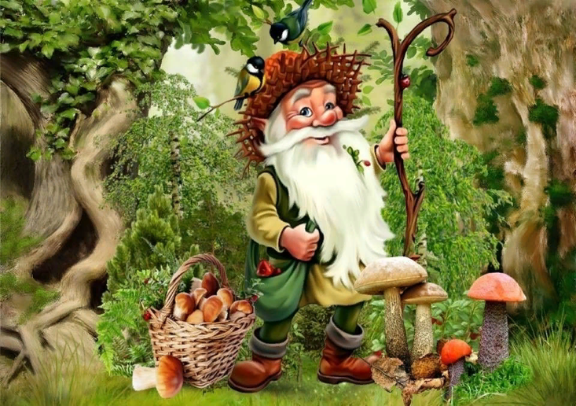
Старичок – Лесовичок
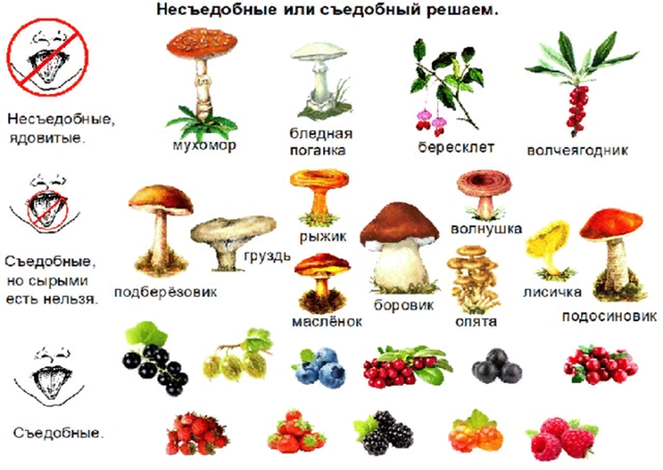
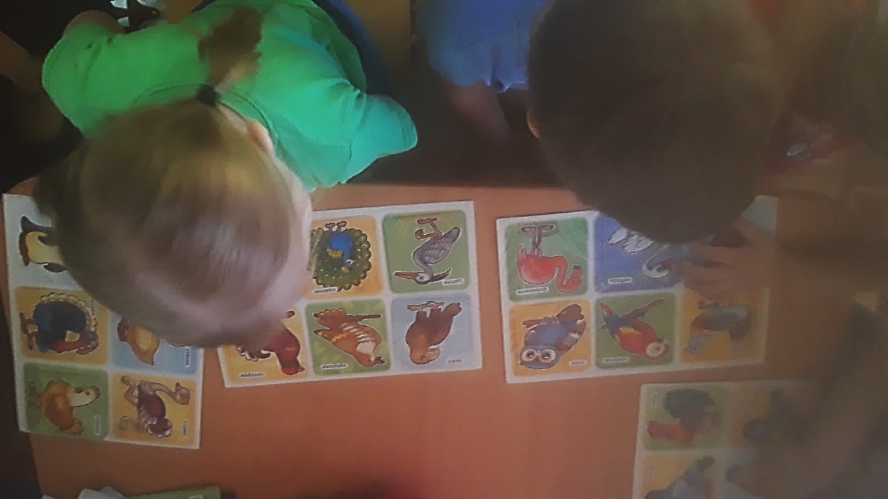
Приложение №2
Уголок природы в группе
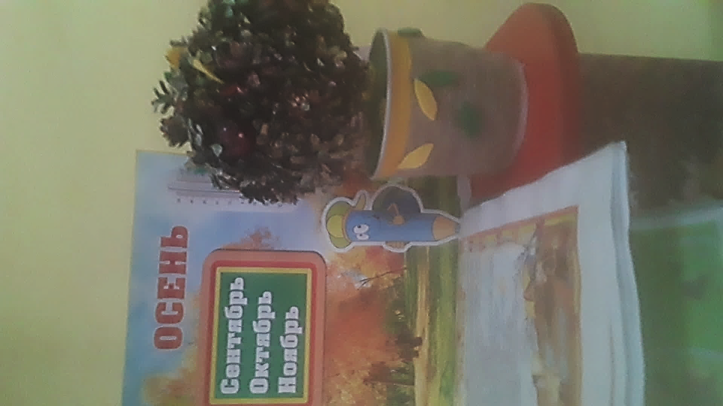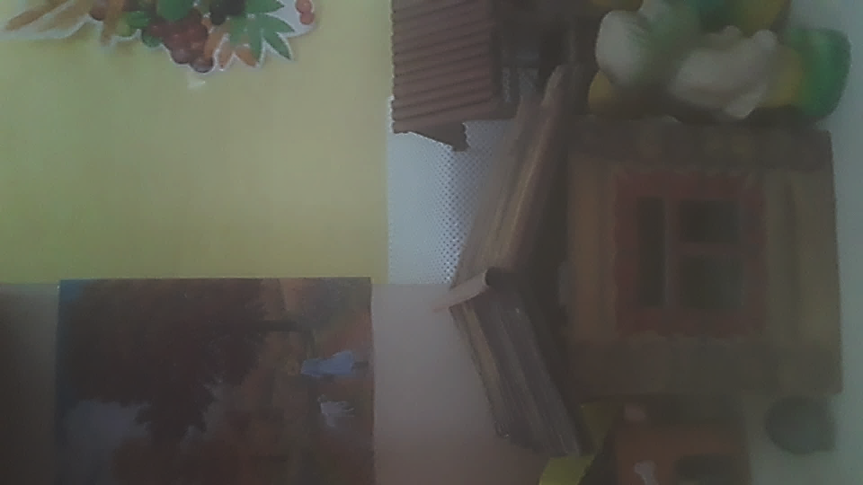
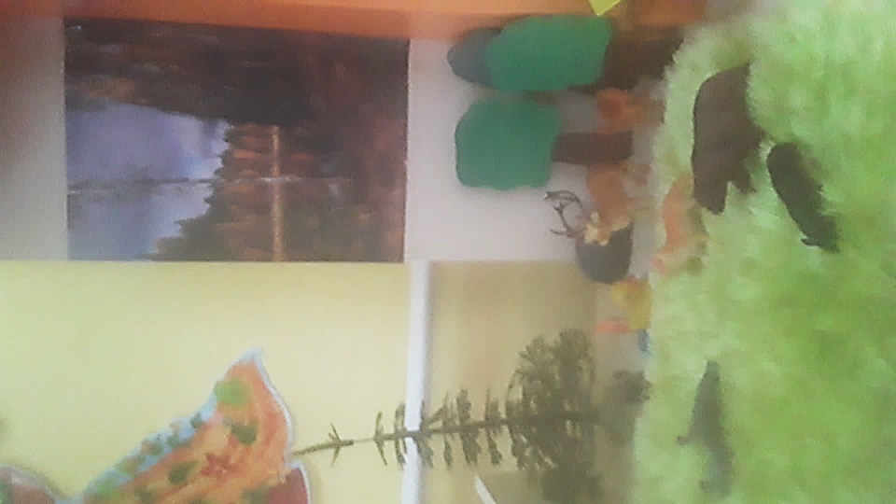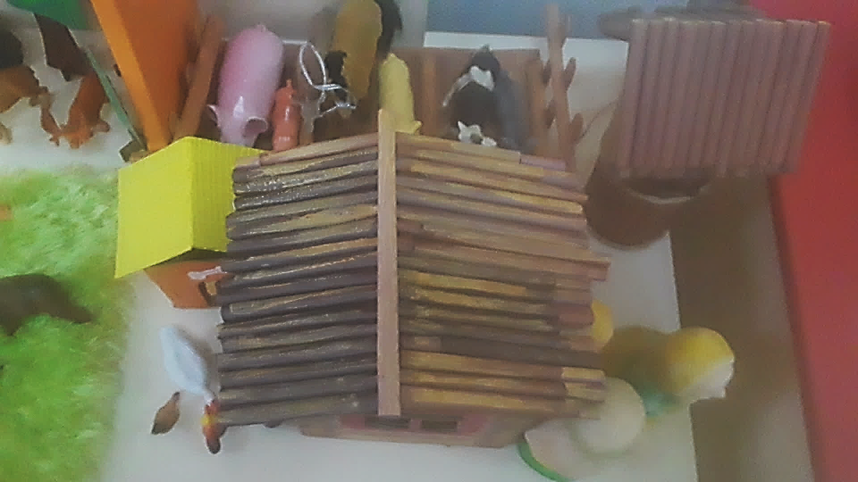

Приложение №3
ООД «Уход за комнатными растениями»
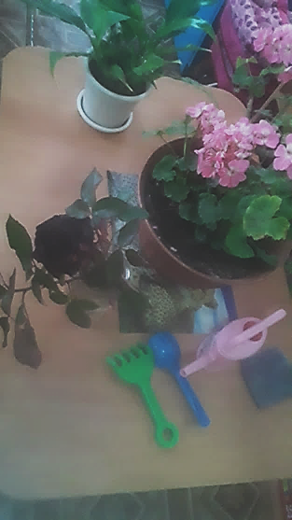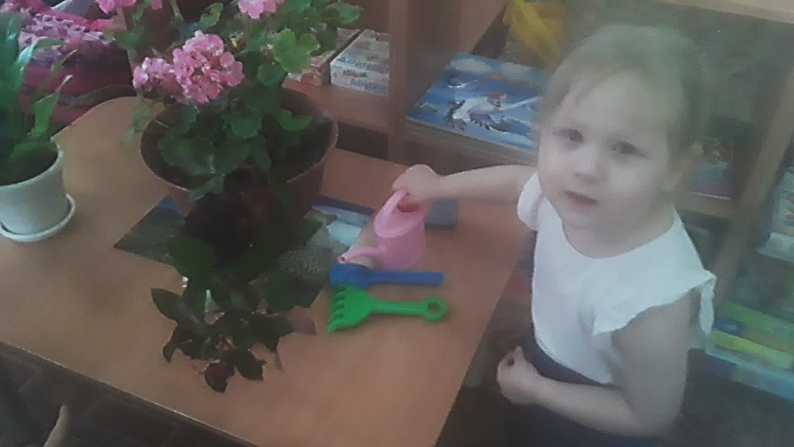

Приложение №4
Пластилинография
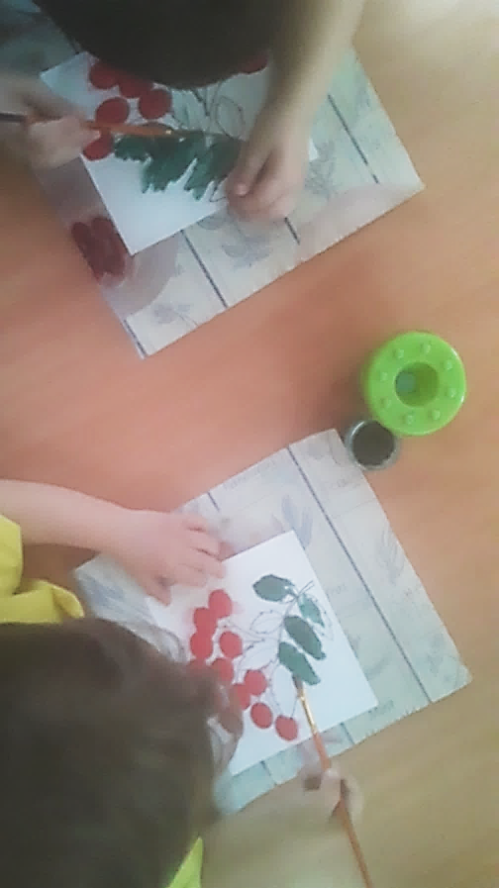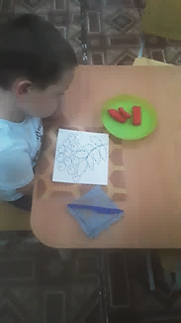

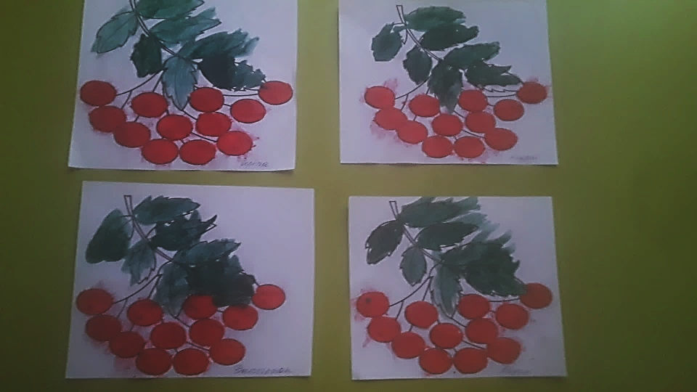

Приложение №6
Выставка работ детей из природного материала

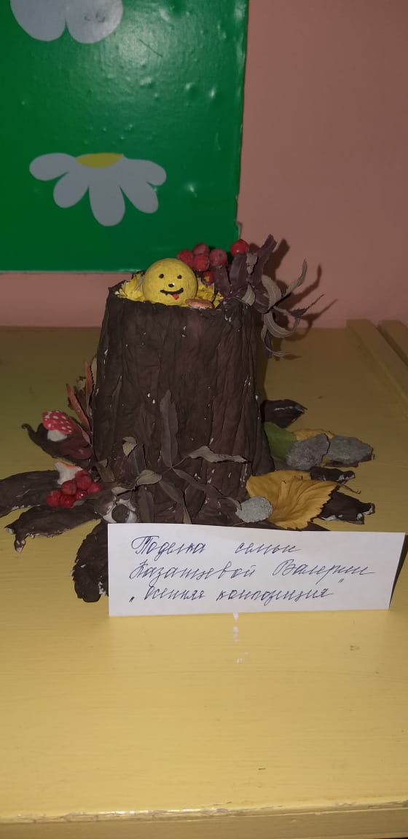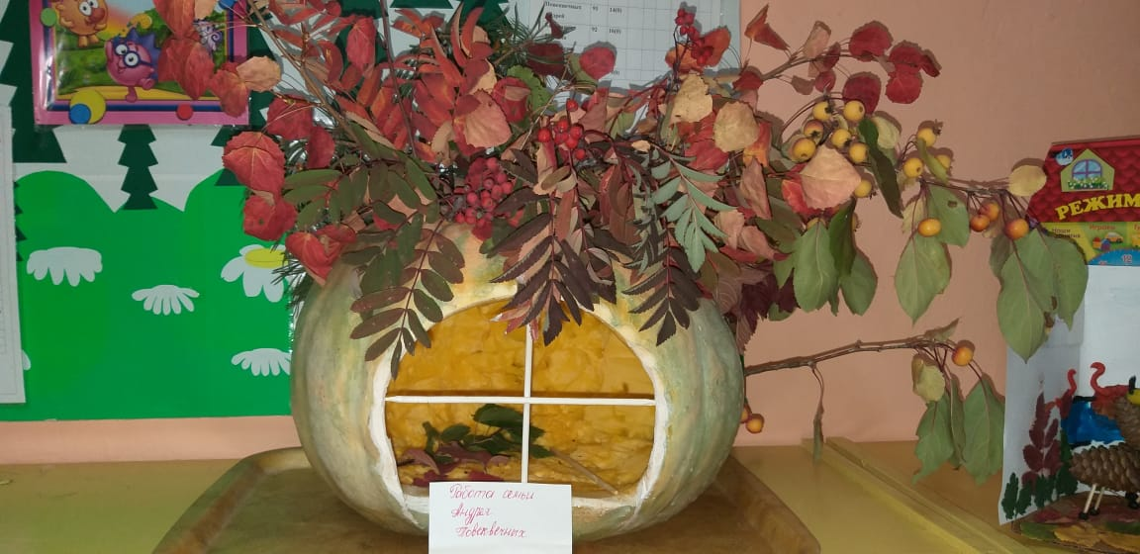

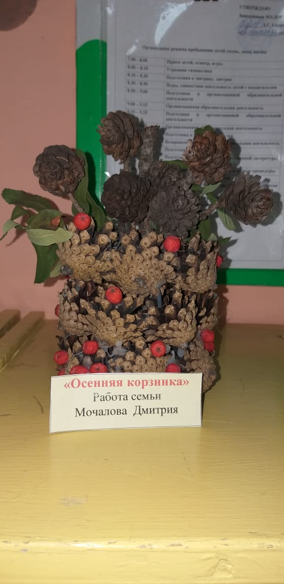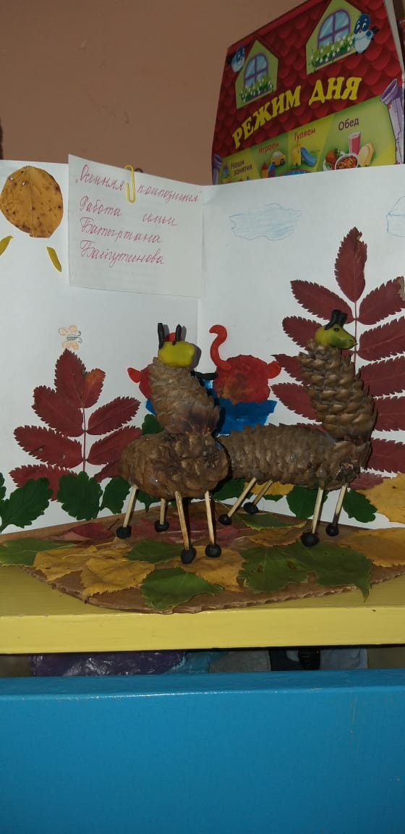

Приложение №7
Изготовление кормушки и скворечника


Скворечник

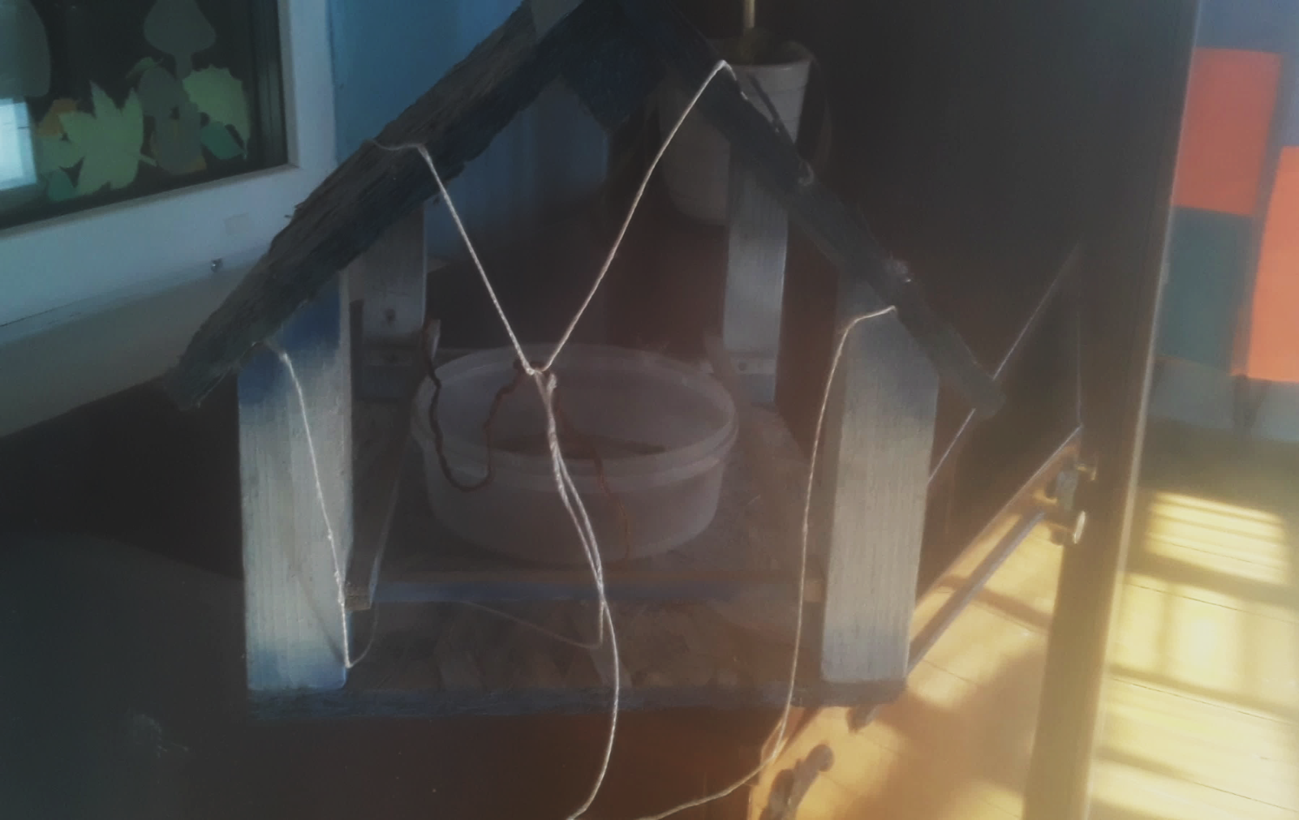
Кормушка

Приложение №8
Совместная работа детей «Сбережем планету»



Приложение №9
Беседа «Птицы – наши друзья»

Беседа «ПТИЦЫ - НАШИ ДРУЗЬЯ».
В любое время года, весной и летом, осенью и зимой, в городах и селах, в степи и на полях, в садах и парках, и больше всего в лесу мы видим и слышим птиц. В одни сезоны года птиц больше, в другие – меньше. Весной отовсюду слышатся звонкие трели, посвисты, писк, переливы тихих и громких голосов. Летом песен меньше. А осенью и зимой птиц почти не слышно. Конечно, в зимнее время птицы в лесах тоже есть, но молчаливость их вызвана тем, что зимний день короток, а птицам надо успеть насытиться на долгую зимнюю ночь.
Птицы везде – над нами, вокруг вас, вдали, рядом. Встретить их можно и в лесу, и в поле, и на реке, и в горах. Птиц в природе большое разнообразие, всего насчитывается около 8600 видов пернатых. Только в России их насчитывается более 760 видов. Чтобы посмотреть на всех птиц, целой жизни не хватит. Но тех, которые живут в лесу или в парке неподалеку от дома, надо знать.Шумят, галдят, кричат с утра до вечера. Разговаривают пернатые друг с другом и с нами. Давайте прислушаемся. Разные птицы подают голос по-разному. Из звуков, которые они издают, и образовались названия многих птиц.
– Синь-синь! – посвистывает синица.
– Чи-чи! Чи-чи! – вторит ей чиж.
– Гра-гра! – представляется грач.
– Сквор-сквор! – поют скворцы.
– Ку-ку! Ку-ку! – зовет кукушка.
Птицы делятся на две группы: зимующих и перелётных.
Зимующие птицы – это птицы, которые могут найти себе корм в наших условиях даже зимой, поэтому они круглый год живут на одном и том же месте. Каких птиц вы видели зимой? Этим птицам сложно найти зимой корм, поэтому их нужно подкармливать сухими крошками, крупой, семечками, косточками от ягод. Одной из интересных зимующих птиц наших Дальневосточных лесов является клёст. Он питается иголочками и семенами хвойных деревьев, так как зимой пищи для клестов достаточно много и врагов почти нет, клесты выводят своих птенцов в самые морозы - в декабре месяце.
Перелетные птицы – это птицы, которые из-за недостатка корма вынуждены улетать в теплые края, на юг. Чем питаются ласточки и стрижи? (насекомыми). Чем питаются аисты, цапли, гуси, утки, лебеди, чайки? (рыбой, головастиками, лягушками). Зимой этой пищи не найти, поэтому, все насекомоядные и водоплавающие птицы улетают в те места, где есть корм. Одной из перелетных птиц является кукушка. Эта птица не вьет сама гнезда и свои яйца по одному подбрасывает в гнезда других птиц. Появившийся кукушонок выбрасывает из гнезда всех других птенцов так, как он очень прожорлив и ему не хватает той пищи, которую приносят приемные родители. Но это не значит, что кукушка вредная птица. Никто из птиц не ест волосатых гусениц, так – как, их волоски ядовиты, а вот кукушка единственная птица, которая с удовольствием лакомится ими и этим приносит огромную пользу человеку.
Птицы бывают домашними и дикими. Дикие птицы живут в природе, сами находят себе пищу, укромное место для ночлега. Домашние птицы – живут в помещениях, которые построил человек. Человек кормит и ухаживает за этими птицами. Из-за тяжелого веса домашние птицы разучились летать. Физкультминутка.
Руки подняли и покачали – это деревья в лесу.
Локти согнули, кисти встряхнули – ветер сбивает росу.
В стороны руки, плавно помашем – это к нам птицы летят.
Как они сядут, тоже покажем – крылья сложили назад.
Правила обращения с птицами.
– Чем же полезны человеку птицы? (уничтожают вредителей, полезны пением и общением, как объект промысла.)
– А наносит ли вред птицам человек, какой?
– Какие же правила надо соблюдать каждому из нас?
● Не разорять гнезда.
● Не ловить и не убивать.
● Не трогать яйца и птенцов.
● Подкармливать в зимнее время, главная цель – защита птиц от голод.
● Делать кормушки.
● Охранять от вредителей (кошки, собаки, серой вороны и т. д.)
● Охранять от вредителей (кошки, собаки, серой вороны и т. д.)
● Летом и осенью запасать корм для зимующих птиц (семена березы, ольхи, репейника, ягоды рябины, калины, семена от арбузов, дынь и т. д.).
Давайте на прощание послушаем стихотворение «Давайте сохраним».
Нам жить в одной семье,
Нам петь в одном кругу,
Идти в одном строю,
Лететь в одном полете.
Коль суждено дышать
Нам воздухом одним,
Давайте-ка мы все
Навек объединимся,
Давайте наши души
Вместе сохраним,
Тогда мы на Земле
И сами сохранимся.
П. Старшинов

Приложение №11

ООД «Мы учимся ухаживать за комнатными растениями».

Цель: формирование представлений детей об уходе за комнатными цветами.
Задачи:
Образовательные – дать детям первоначальное представление об уходе за растениями - создание необходимых условий;
Развивающие - развивать внимание, наблюдательность, речь;
Воспитательные - воспитывать желание помогать воспитателю в уходе за растениями в уголке природы.
Материал: Растения из уголка природы: для рассматривания цветущее растение, лейки для полива и опрыскивания, тазики, тряпочки для обтирания пыли с листьев.
Ход НОД:
Воспитатель: Дети, у нас в группе много растений. Они зелёные, красивые.
Но кто за ними ухаживает?
Воспитатель: У няни много разных дел: она кормит нас обедом, моет посуду и полы. А вы уже подросли, и я хочу, чтобы вы помогали мне ухаживать за растениями. И сегодня я научу вас это делать.
Воспитатель ставит на стол растение, лейку, тазик.
Воспитатель: Я сейчас буду учить детей поливать растения, опрыскивать их из лейки.
Воспитатель показывает и объясняет свои действия.
Воспитатель: Лейку нужно держать так, чтобы носик касался края горшка. Поливать надо землю, на листья и стебель лить воду не надо.
Далее воспитатель предлагает 2-3 детям показать, как они будут поливать растения.
Воспитатель: Листочки у растений должны быть чистыми, чтобы растение легко дышало. Мы дышим носом, а растение листочками.
Воспитатель показывает, как нужно обливать листья из лейки, обтирать тряпочкой.
Воспитатель: Все растения любят тепло, свет, солнце, поэтому их ставят на окно, в светлую часть комнаты.
Воспитатель: Ребята, вы научились ухаживать за растениями.
Теперь вы каждый день будете помогать мне ухаживать за нашими растениями.
Воспитатель: А у кого дома есть растения? Вы можете маме помогать ухаживать за ними.

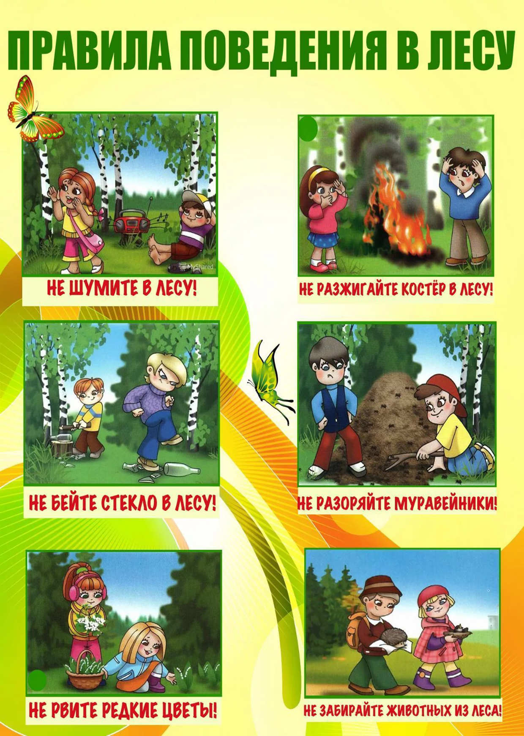
Приложение №10
Приложение №5
Экологическая тропа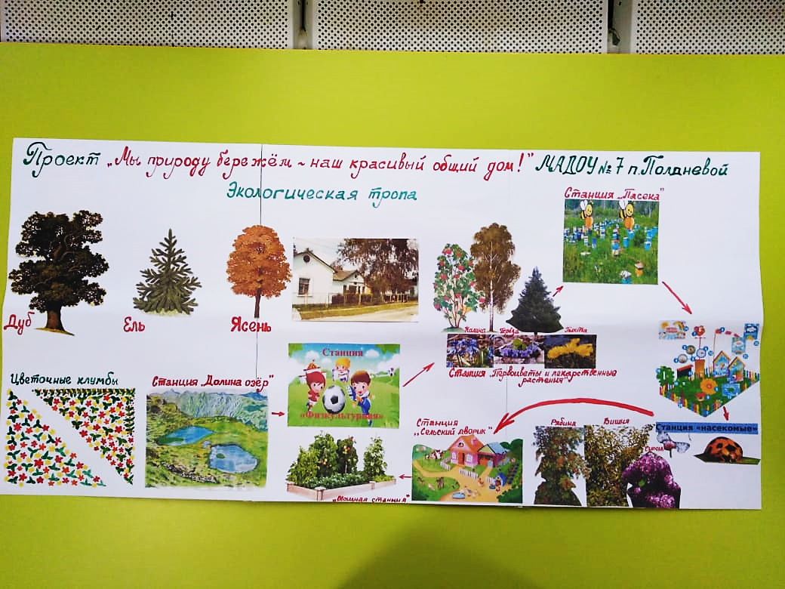

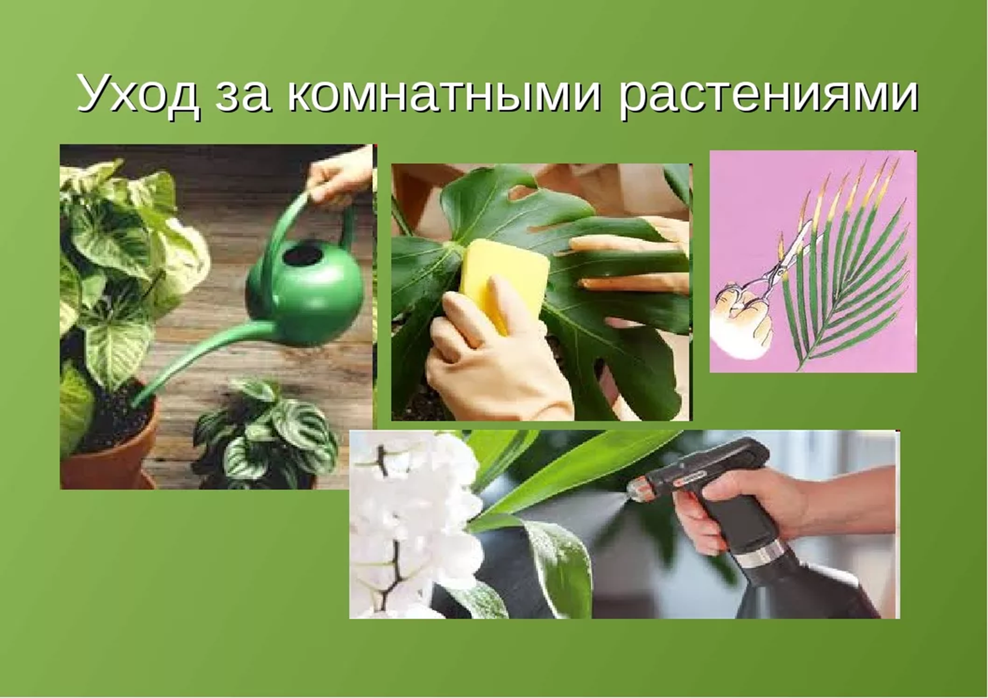
Приложение №9

